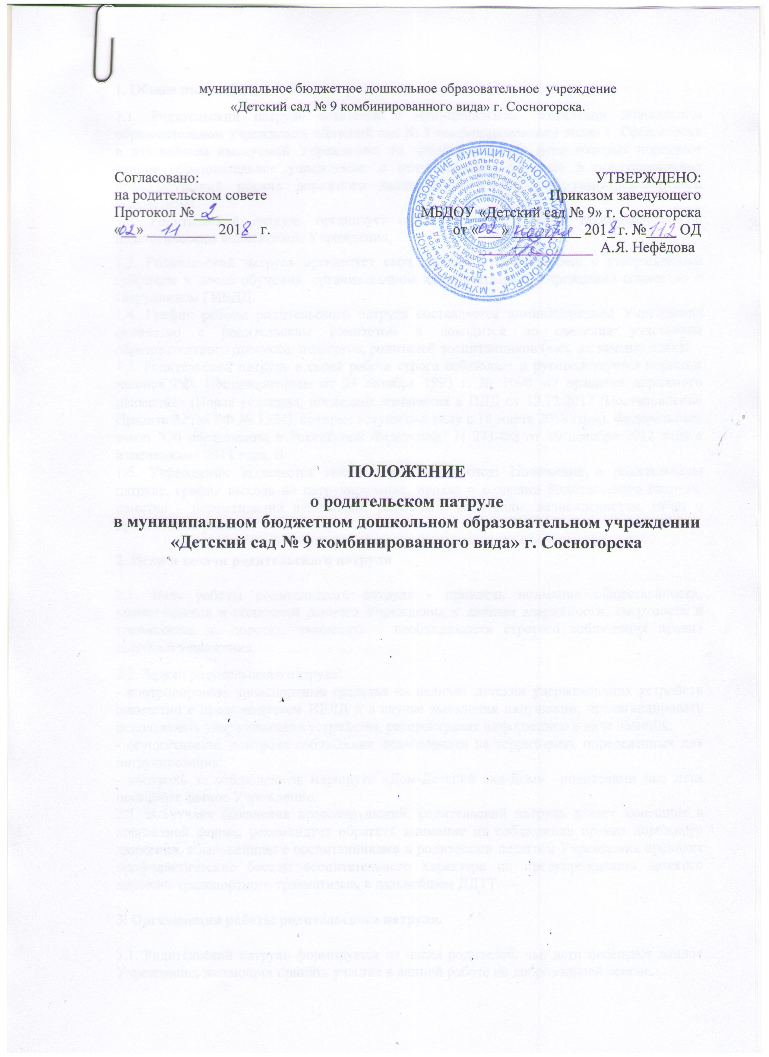 1. Общие положения.
1.1. Родительский патруль создается в муниципальном бюджетном дошкольном образовательном учреждении «Детский сад № 9 комбинированного вида» г. Сосногорска в дальнейшем именуемой Учреждение, из числа родителей, дети которых посещают данное образовательное учреждение, с целью защиты их прав и предупреждения правонарушений правил дорожного движения и детского дорожно-транспортного травматизма.
1.2. Родительский патруль организует свою работу в тесном взаимодействии с педагогическим коллективом Учреждения.
1.3. Родительский патруль организует свои выходы в соответствии с утвержденным графиком и после обучения, организованном администрацией Учреждения совместно с сотрудником ГИБДД.
1.4. График работы родительского патруля составляется администрацией Учреждения совместно с родительским комитетом и доводится до сведения участников образовательного процесса: педагогов, родителей воспитанников (лиц, их заменяющих).
1.5. Родительский патруль в своей работе строго соблюдает и руководствуется нормами законов РФ, Постановлением от 23 октября 1993 г. № 1090 «О правилах дорожного движения» (Новая редакция, последние изменения в ПДД от 12.12.2017 (Постановление Правительства РФ № 1524), которые вступили в силу с 18 марта 2018 года). Федеральным закон "Об образовании в Российской Федерации" N 273-ФЗ от 29 декабря 2012 года с изменениями 2018 года. В
1.6. Учреждении выделяется место, где размещаются: Положение о родительском патруле, график выхода на патрулирование, приказ о создании Родительского патруля, памятки – рекомендации пешеходам, родителям, водителям, велосипедистам, отчёт о проделанной работе.
2. Цели и задачи родительского патруля
2.1. Цель работы родительского патруля - привлечь внимание общественности, воспитанников и родителей данного Учреждения к данным аварийности, смертности и травматизма на дорогах, напомнить о необходимости строгого соблюдения правил дорожного движения.
2.2. Задачи родительского патруля:
- контролировать транспортные средства на наличие детских удерживающих устройств совместно с представителем ИБДД и в случае выявления нарушений, пропагандировать использовать удерживающие устройства, распространяя информацию в виде памяток;
- осуществление контроля соблюдения правопорядка на территориях определенных для патрулирования;
- контроль за соблюдением маршрута «Дом-Детский сад-Дом» родителями чьи дети посещают данное Учреждение.
2.3. В случаях выявления правонарушений, родительский патруль делает замечание в корректной форме, рекомендует обратить внимание на соблюдение правил дорожного движения, в дальнейшем с воспитанниками и родителями педагоги Учреждения проводят профилактические беседы воспитательного характера по предупреждению детского дорожно-транспортного травматизма, в дальнейшем ДДТТ.
3. Организация работы родительского патруля.
3.1. Родительский патруль формируется из числа родителей, чьи дети посещают данное Учреждение, желающих принять участие в данной работе на добровольной основе.
3.2. Состав родительского патруля может меняться по необходимости.
3.3. График выхода родительского патруля утверждается председателем родительского совета и администрацией Учреждения.
3.4. Примерные маршруты выходов родительского патруля предусматривают патрулирование наиболее опасных участков дорог, прилегающих к МБДОУ «Детский сад № 9» г. Сосногорска (указываются близлежащие улицы к образовательной организации, нерегулируемые пешеходные переходы на данных улицах) в будние дни с 7.30 до 8.15 - или с 17.00 до 17.45. Родительский патруль выполняет свою деятельность согласно графику, утвержденному в Учреждении.
3.5. Лица, утверждённые по графику, перед патрулированием проходят инструктаж, знакомятся с нормативной документацией, после чего расписываются в журнале инструктажей.
3.5. Итоги работы родительского патруля Учреждения выносятся на заседание родительского совета Учреждения и родительские собрания.
3.6. Родительский патруль не имеет права: вступать с участниками дорожного движения в конфликтные ситуации, использовать ненормативную лексику, допрашивать правонарушителей с целью установить личность, если те отказываются ее называть, отвечать на провокации со стороны правонарушителей, мешать участникам в пересечении дороги, когда те уже вступили на дорогу, останавливать транспортные средства на ходу. Быть предельно вежливыми, говорить по существу и обращать внимание, прежде всего на необходимость соблюдения правил дорожного движения во избежание случаев травматизма, смертности и правонарушений на дорогах.
4. Обязанности членов родительского патруля.
4.1.Родительский патруль осуществляет патрулирование в микрорайоне Учреждения в соответствии с разработанным и утвержденным маршрутом.
4.2.Родительским патрулем выявляются причины и условия, способствующие совершению правонарушений среди детей, подростков и родителей. Вносятся предложения по устранению причин детского дорожно-транспортного травматизма.
5. Документация родительского патруля.
5.1. Журнал учета выхода родительского патруля.
5.2. График выхода родительского патруля.
5.3. Справки по итогам рейдов родительского патруля (указываются порядковый №, дата и время проведения, объект проведения рейда, Ф.И.О. участников рейда, результаты проведения рейда).
5.4.Журнал инструктажа с составом Родительского патруля о правилах проведения рейдов в соответствии с инструкцией, разработанной в Учреждении и согласованной в ГИБДД.
5.5. Вся документация хранится у ответственного лица по профилактике ДДТТ в Учреждении.

